飞书 AI 先锋未来人才大赛 · 复赛参赛方案
DriveLens
无人车异常行为诊断工具箱
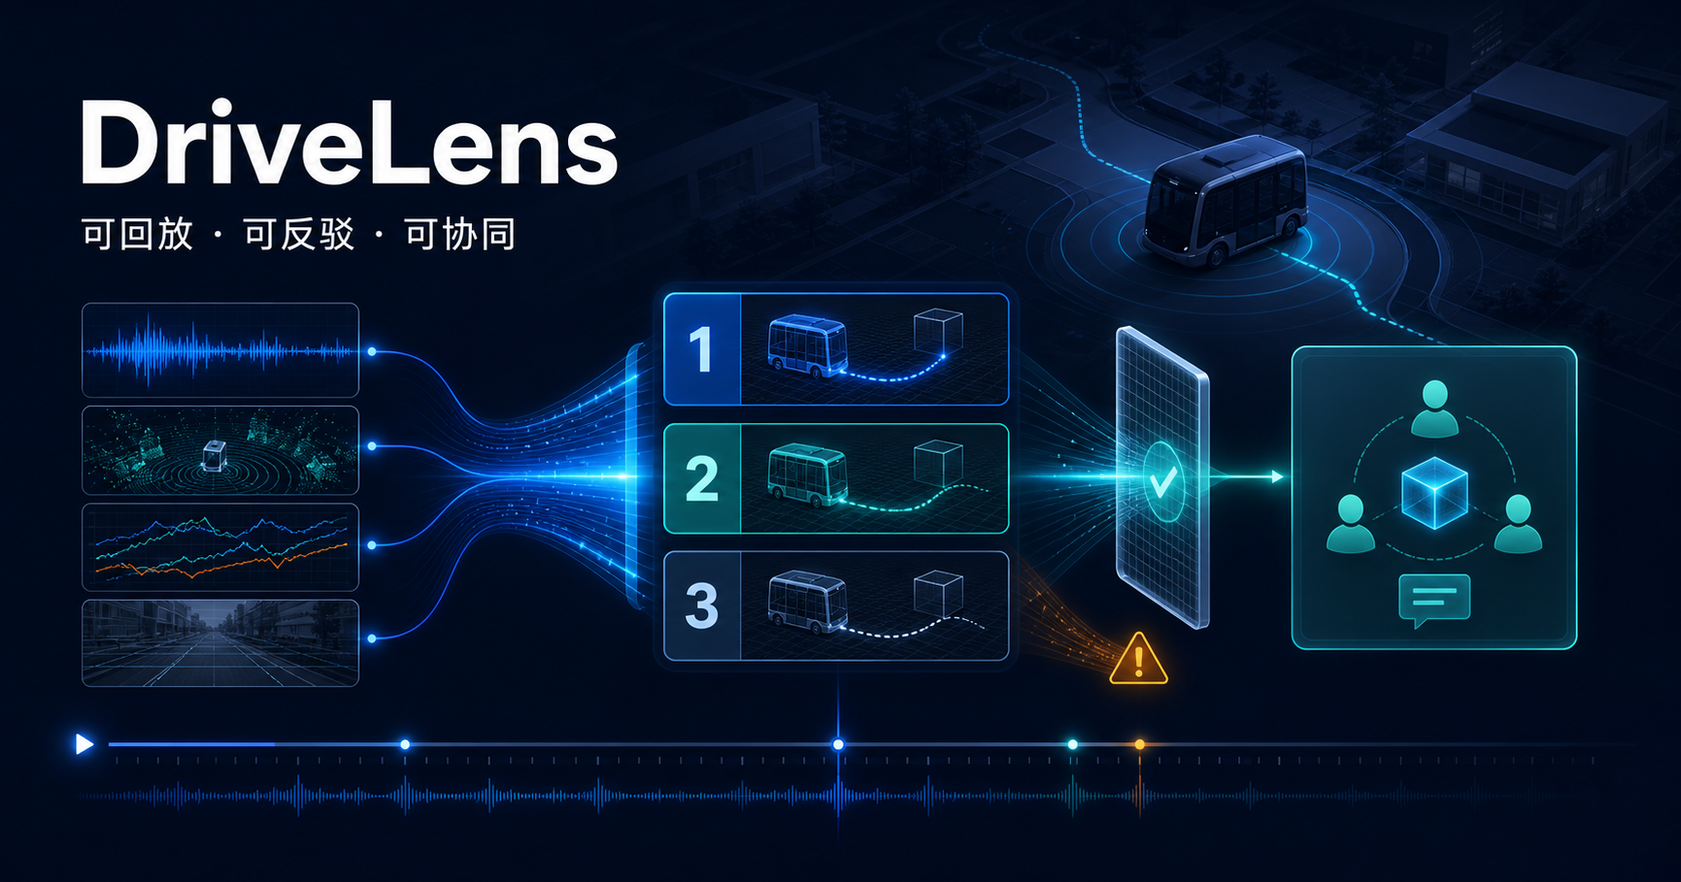
可回放 · 可反驳 · 可协同
企业命题：佑驾创新无人车异常行为诊断工具箱
版本 v1.0.0 | 2026 年 8 月 16 日

参赛方案信息卡
项目 | 填写内容
队名 | 殷该很蔡队
企业命题 | 佑驾创新：如果你加入佑驾创新无人车研发团队，你会如何用 AI 打造一套异常行为诊断工具箱？
一句话摘要 | DriveLens 把无人车几秒钟的异常行为还原成可回放、可解释、可反驳的证据链，并用飞书 AI 把缺失证据转成可追踪的研发任务，避免 AI 在证据不足时越界定责。
成员介绍与分工 | 殷昊颉（队长）：方案设计与主体开发。负责产品与场景定义、证据引擎与门禁算法、诊断链路、前端工作台、飞书协同与 AI 适配层，以及生产构建、自动化测试与交付打包。蔡昊哲：真实案例评测支持。负责脱敏夹具核对、保守评测答案复核、业务调研与痛点整理。陈硕涵：演示与材料支持。负责复赛 Demo 视频脚本与素材、讲解词打磨与文档校对。
使用的飞书 AI 能力 | 飞书 AI 协同适配器（对话式诊断、带来源的 SOP/知识问答、补证任务编排）；飞书多维表格（诊断记录与任务落库）；飞书群卡片（研发协同通知）。企业 Aily、知识库和任务表的远程凭证接入后，沿用同一接口切换至租户能力。

1. 命题场景、问题与痛点

1.1 场景
校园和园区无人车在测试或运行中会出现突然刹停、异常等待、异常绕行、目标跟踪短时失稳等行为。异常通常只持续几秒，相关信息却分散在感知、定位、规划、控制、地图和现场附件中。研发人员需要先确认“发生了什么”，再判断“可能为什么”，最后决定“还要补什么证据、由谁复测”。

1.2 传统排查的三个断点
- 事实和解释混在一起。 日志搜索结果常被直接当作根因，触发点、状态变化和真正的因果证据没有分层。
- 候选没有可证伪路径。 很多工具给出一个看似确定的标签，却没有说明反证、缺失字段和最小核验实验，工程师无法快速推翻错误方向。
- 结论无法进入协作系统。 诊断结果停留在截图或聊天记录里，证据版本、负责人、验收标准和复测结果无法形成可追踪闭环。

1.3 直接业务影响
- 复现和定位耗时不可预测，跨模块沟通成本高；
- 误把“相似现象”当成“相同根因”，导致错误修复和回归风险；
- 证据不足时强行归因，会削弱研发对 AI 的信任，也不符合无人车安全场景的责任边界。

2. 方案优势与创新点

2.1 Before / After：传统排查与 DriveLens 对照
排查环节 | Before：传统人工排查 | After：DriveLens 工作流
事实还原 | 感知、规划、控制、地图与现场附件分散在多处日志，人工对时；异常只持续几秒，难以复现 | 40 秒窗口统一对齐速度、加速度、目标距离、跟踪置信度与规划状态，异常随时可回放
结论生成 | 日志搜索结果被直接当作根因，事实与解释混在一起 | Top3 候选竞争，每个候选附证据账本（当前分数 = 先验分 + 支持证据分 − 反证分），模型只解释、不改分
可证伪性 | 工具输出单一标签，没有反证、缺失字段与核验路径 | 每个方向公开反证、缺失证据与最小证伪实验；补入关键帧、状态快照或地图核验后逐条重算，排序翻转可复现
越界归因风险 | 证据不足时仍给出确定结论，责任边界模糊 | 证据门禁六条件不满足即禁用确认；10 个真实脱敏案例 10/10 在证据不足处诚实停止
协同闭环 | 结论停留在截图与聊天记录，无版本、无负责人、无验收标准 | 结论绑定 snapshotId 写入飞书多维表格并推送群卡片，补证任务带负责人模块与验收标准，可追踪、可重试

2.2 证据门禁：把“不会乱说”做成系统状态
DriveLens 只有在现场证据、证据覆盖率、Top1 强度、领先幅度、反证评估和最小证伪实验同时满足时，才允许进入“人工确认疑因”。任一条件不足，界面明确显示“仅可补证 / 转专业排查”，不会把候选改写成已确认根因。

2.3 候选竞争，而不是单标签分类
系统同时保留 Top3 核验方向。每个方向都公开：支持证据、反证、不确定性、缺失证据、负责人和下一步动作。这样评审和工程师能看到“为什么暂列第一”以及“什么信息会让它落后”。

2.4 可重算的证据账本
所有排序使用同一条透明口径：
当前分数 = 先验分 + 支持证据分 - 反证分
模型只生成解释文本，不能改分、改排序或补造事实。补入关键帧、状态快照或地图核验后，系统以旧快照为基线生成新的 snapshotId，重新计算全部贡献，同时保留旧快照用于对照和追溯。

2.5 稳健性与相似案例的边界
- 抗扰动校验：对当前快照执行 100 次确定性丢点、数值噪声、时间偏移和阈值扰动，输出检出稳定率、排序稳定率、敏感阈值和关键依赖信号。它衡量的是当前算法的稳定性，不冒充真实道路准确率。
- 相似案例复用：从事件序列和数值特征提取故障指纹，只复用排查动作和差异提示，不继承历史根因。演示基准为 12 条人工设计的合成案例。

2.6 真实案例的诚实停止
项目已接入 10 个真实案例衍生的脱敏元数据夹具，统一检查事件事实、缺失字段和证据边界。由于参赛方未获得原始 MCAP、附件正文和独立金标，10/10 案例均停在 insufficient_evidence，不计算 Top1/Top3，也不输出归因。这证明的是安全边界和数据契约，不是生产准确率。

3. 具体方案说明

3.1 端到端工作流
诊断链路按固定顺序推进，每个环节的输出都是下一环节的输入：
- 异常事件截取：从车端日志截取异常时间窗，完成多源日志对时与质量检查；
- 关键变化提取：在统一时间轴上提取速度、目标距离、跟踪置信度与规划状态的关键变化；
- 候选生成：产出 Top3 候选疑因与证据账本，每个候选公开支持证据、反证与缺失证据；
- 证据门禁：六项条件不满足时生成补证任务或转专业排查；全部满足时进入工程师人工确认；
- 稳健性校验：执行 100 次抗扰动重算与相似案例对照，输出稳定性与敏感项报告；
- 协同与沉淀：结论写入飞书多维表格并推送群卡片，复测结果回填后形成版本化沉淀。

3.2 AI 在链路中的职责
能力 | AI 做什么 | AI 不做什么 | 当前可验证状态
对话式诊断 | 读取当前诊断快照，用自然语言解释排序、门禁和下一步动作 | 不改分、不改排序、不越过门禁 | 本地可信适配器可运行；企业 Aily 凭证待接入
知识问答 | 从登记的 SOP/知识条目中检索相关章节，返回引用、段落和适用边界 | 不把无来源内容写成工程事实 | 本地知识条目可运行；企业 Wiki 权限待接入
补证任务编排 | 将缺失证据槽位去重，路由到感知、规划、定位、地图或平台模块，生成验收标准 | 不凭空指定根因或业务责任人 | 本地任务 outbox 可重试；多维表格远程验收待接入
解释生成 | 把确定性证据贡献翻译成可读说明 | 不参与确定性计分 | 已由结构化 schema 约束并有回退路径

3.3 三类界面与口径
- 事实回放区：只回答“何时发生了什么”，展示统一时间轴、速度、加速度、目标距离、跟踪置信度和规划状态。
- 诊断解释区：只回答“当前有哪些核验方向、证据如何贡献”，显示先验、支持、反证、缺失证据和门禁状态。
- 协同执行区：只回答“下一步谁补什么、如何验收”，显示任务状态、来源快照、重试队列和远程/本地边界。
页面顶部的阶段导航遵循前置条件：没有完成事实回放，不能进入诊断解释；没有证据门禁结果，不能进入人工确认；没有锁定快照，不能生成协同任务。这样避免评委误以为点击某个按钮就等于系统已经完成归因。

3.4 代表性案例：斑马线前突然刹停
- 还原事实：在 40 秒窗口中对齐速度、加速度、目标距离、跟踪置信度和规划状态，观察到车辆约 2 秒内降为 0，并进入保护性停车。
- 初始竞争：仅日志条件下，合理避让和跟踪短时失稳暂列前两位，但证据门禁阻断确认；分数表示证据匹配度，不是根因概率。
- 补入证据：加入目标 ID 切换、行人退出预测路径和停车保持状态后，系统逐条重算支持与反证，展示排序由“合理避让”转向“跟踪短时失稳”的原因。
- 验证与协同：执行抗扰动校验，引用跟踪 SOP，生成带 eventId、snapshotId、证据槽位、负责人模块和验收标准的补证任务，再写入本地待同步队列或企业多维表格。

4. 方案价值

4.1 当前已验证结果
结果 | 数值 | 结论边界
合成事件完整诊断链路 | 3/3 | 证明回放、计分、门禁、补证、重算和协同流程可运行
真实案例脱敏夹具完整性 | 10/10 | 证明 schema、哈希和边界检查可复验
真实案例证据不足诚实停止 | 10/10 | 证明不会在原始证据缺失时越界归因
抗扰动校验 | 100 次/事件 | 证明定义扰动下的排序稳定性，不代表道路安全认证
自动化测试 | 31 项通过 | 覆盖渲染、诊断工具箱、评分、协同安全与 API 合同；仍需企业环境 E2E 验收

4.2 企业接入后的可量化指标
当前不虚构生产收益。建议由佑驾创新在同一批 10–30 个独立事件上建立基线，比较人工流程与 DriveLens 流程：
- 从事件导入到形成首个可执行核验方向的中位时间；
- 首轮被工程师采纳的候选比例；
- 证据门禁阻断后补证任务的闭环率与平均闭环时长；
- 误归因率、漏检率和跨模块往返次数；
- 任务进入多维表格后，复测结果回填的完整率。
建议目标不是“让 AI 直接给出根因”，而是让每个结论都能追溯、反驳、复算和交接。目标阈值应由企业金标和安全流程共同确定。

4.3 可推广性
诊断快照、证据槽位、门禁规则、AI 回答和飞书任务均有版本化 schema。换用新的异常类型时，只需新增事件配置、证据定义和知识条目，不必重写协同链路。对于真实案例，原始信号、附件和金标可在授权后通过统一 schema 接入，现有“诚实停止”状态自然升级为有条件归因评测。

5. 方案体验入口与 Demo 展示

5.1 本地体验
随附源码包提供 Windows 一键启动脚本与生产构建验收脚本，本地运行分三步：
- 安装 Node.js 22.13.0 或更高版本；
- 在解压后的项目目录执行 npm ci 安装依赖；
- 双击 【双击这里】启动DriveLens演示.cmd，或执行 npm start -- --port 3001。
首次启动会自动检查并完成生产构建。完整验证命令（npm test、npm run lint、TypeScript 检查与 npm run assessment:check）及配置说明见包内 README。
打开 http://localhost:3001/，默认进入合成案例“斑马线前突然刹停”；真实案例入口位于“真实案例边界”模式，默认不计分、不归因。

5.2 Demo 视频
在线观看地址（飞书妙记，互联网可读）：https://larkcommunity.feishu.cn/minutes/obcngr9xr3t69up4z3fxh92n
视频工程位于 video/drivelens-demo/，正式成片位于 video/DriveLens_复赛Demo.mp4。成片为 240 秒、1920x1080、24fps、8 个场景，包含 27 条完整中文字幕、本地音床和转场音效；已完成全片解码、音视频规格、黑场/静音及 8 场景代表帧验收，并纳入最终交付包。HyperFrames 原生动态检查受本机浏览器子进程权限限制，最终采用浏览器确定性逐帧导出加 FFmpeg 编码，相关边界与实测结果已写入验证日志。
视频主线按“问题 → 事实回放 → 候选竞争 → 补证改判 → 稳健性 → 飞书 AI 协同 → 真实数据边界”展开，默认演示合成案例，真实案例作为安全边界附录，不把 10 条脱敏夹具包装成生产效果。

6. 自由展示区

6.1 安全边界设计
DriveLens 将“拒绝越界”作为产品能力：缺失值不当作零值，相似案例不继承根因，模型不改确定性分数，真实数据不足时不生成虚假准确率。该设计使 AI 能进入无人车研发流程，同时保留工程师的责任和复核权。

6.2 数据契约与可审计性
每个导出 JSON、飞书载荷、群卡片和补证任务都绑定 snapshotId。服务端拒绝旧快照、缺少快照或越过门禁的写入；本地降级载荷保留原始请求体并支持重试，避免“界面显示成功但实际丢任务”。

6.3 产品经理视角的取舍
界面把“事实、解释、行动”分区，颜色和状态分别表达风险、证据版本和同步状态；阶段按钮受前置条件约束；阈值和覆盖率旁边提供定义与来源。评审可以一眼看出产品解决的是“异常排查的证据与协作断点”，而不是一个泛化聊天机器人。

7. 附录

7.1 交付与测试清单
- 3 个确定性合成事件：突然刹停、异常等待、异常绕行；
- 10 个真实案例衍生脱敏元数据夹具；
- 统一诊断快照、证据评分、证据门禁、补证重算、稳健性和相似案例模块；
- 飞书多维表格、群卡片、AI 对话/知识/任务接口及本地 outbox；
- 31 项自动化测试、lint、TypeScript 检查和真实案例评测脚本；
- 最新本地生产构建、6 个首页静态资源、3 个协同 API 的 snapshotId 拒绝合同均已验收；release/DriveLens-v1.0.0.zip、压缩包 SHA-256、包内 RELEASE_MANIFEST.json 与 199 条逐文件校验已生成并复验。

7.2 事实与假设的区分
本文中的“已验证”仅指仓库内可重复执行的确定性检查；“待企业验收”指需要租户权限、原始 MCAP、附件正文、独立金标或生产部署环境的事项。未完成的外部条件不会被视频或界面表述为已接通、已准确或已产生业务收益。

7.3 参考资料
- 项目内 docs/DEMO_SCRIPT.md、docs/BUSINESS_EVALUATION.md、docs/FEISHU_AI_INTEGRATION.md；
- 项目内 docs/SUBMISSION_RISK_DISCLOSURE.md 与真实案例评测报告。
DriveLens 交付的不是一段 AI 答案，而是一条能被工程师验证、反驳和沉淀复用的证据链。

